Brioche mascarpone-orange

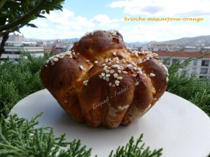 pour 6 Croquants-Gourmands
- 120 g de lait ribot
- 1 œuf
- 350 g de farine
- 1 càc de levure sèche de boulanger
- 170 g de mascarpone
- 50 g de cassonade
- 80 g d'écorce d'orange confite
- 2 càs de lait
- 2 càs de sucre perlé
1 moule à brioche de 21 cm diamètre et 10 cm de hauteur beurré et fariné
Préchauffage du four à 180°C
La veille :
Mettre dans la cuve de la MAP le lait et l'œuf.
Couvrir avec la farine dans laquelle on cache la levure.
Ajouter le mascarpone et la cassonade.
Mettre en route le programme «pâte »
Lorsque la boule de pâte se forme, ajouter les dés d'orange confite et laisser le programme se terminer.
Sortir la pâte sur le plan de travail.
Étaler le pâton en rectangle
Rabattre la pâte en la repliant plusieurs fois, jusqu'à former une boule.
Mettre dans un saladier, couvrir et laisser lever toute la nuit au réfrigérateur.
Le jour de la cuisson :
Déposer la pâte sur le plan de travail et la dégazer légèrement.
Diviser la pâte en six morceaux égaux.
Rouler 5 morceaux en boudin de longueur égale à la moitié de la hauteur du moule.
Déposer les boudins debout dans le moule, pour couvrir toute la parois.
Former une boule avec le dernier morceau de pâte et le déposer au centre.
Laisser gonfler la pâte jusqu'à ce qu'elle double de volume.
Badigeonner le dessus de la brioche au pinceau avec un peu de lait.
Saupoudrer de sucre perlé.
Enfourner pour 40 minutes environ.
Laisser tiédir quelques minutes puis démouler la brioche et la laisser refroidir sur une grille.
Et maintenant partager la Brioche mascarpone-orange ...

